[知名打假人Bik博士亲自下场！上海市第一人民医院的论文超声图惊现蜂巢式重复](https://mp.weixin.qq.com/s?__biz=Mzg3MzU3MzY4Ng==&mid=2247519553&idx=1&sn=85998fe14ee86dc3619dea1741d8caf6)

撤稿资讯[撤稿资讯](javascript:void(0);)2025-05-05 17:30:00江苏



2022年9月，**上海市第一人民医院**在*Contrast Media & Molecular Imaging*期刊上发表了一篇论文。在**发表3年后**，因**图片组内重复**，在pubpeer上被读者质疑。

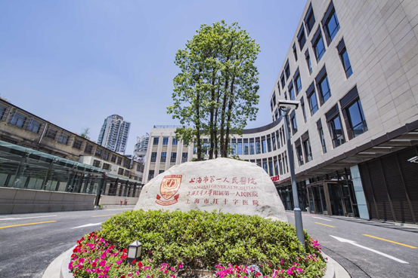

1



**论文概述**

论文题为**“Intelligent Algorithm-Based Ultrasound Images in Evaluation of Therapeutic Effects of Radiofrequency Ablation for Liver Tumor and Analysis on Risk Factors of Postoperative Infection”**（ 基于智能算法的超声图像在肝肿瘤射频消融疗效评价及术后感染危险因素分析中的应用）

第一作者：徐州市中心医院(东南大学附属医院)的Lou Kexin

通讯作者：上海市第一人民医院的Wu Rong

本研究旨在探讨射频消融术（RFA）治疗肝脏肿瘤的疗效，并探讨术后感染因素。具体而言，选择80例肝脏肿瘤患者进行超声引导下的FRA作为研究对象。他们是在医院确诊的。将智能拟合算法（IF）与遗传算法（GA）进行比较，并将其应用于80例患者的RFA。结果表明，中频算法的运行时间约为遗传算法的0.2倍，具有更好的全局搜索能力。单个肝脏肿瘤平均直径为（3.45±1.24）cm，直径小于3 cm的肿瘤完全消融率为87.88%，3 - 5 cm的肿瘤完全消融率为72.92%，大于5 cm的肿瘤完全消融率为63.33%。处理后AST水平显著降低，ALB水平显著升高，差异显著（< 0.05）；TBIL水平（36.8±9.7 umol/L）低于治疗前（17.9±8.5 umol/L）， ALT水平（45.2±6.8 g/L）低于治疗前（19.6±5.7 g/L），差异均有统计学意义（< 0.05）。RFA后感染与直径、是否有大血管侵犯、TNM分期相关，差异有统计学意义。超声图像能有效评价RFA治疗效果及肝肿瘤的失活程度。此外，肿瘤分期是术后感染的独立危险因素。（本段内容为AI翻译，原始内容请见官网）

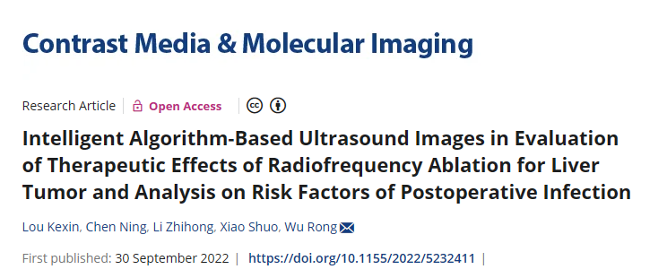

2



**基金支持**

本研究共受4项基金支持：

**国家自然科学基金（82071931)**

**上海市优秀医学学术带头人项目（2019LJ18）**

**上海交通大学交叉学科项目（ZH2018ZDA17）**

**上海市科学技术委员会项目（20Y11912400）**

3



**质疑与争议**

质疑一：2025年4月，国际知名学术打假人Elisabeth M Bik提出质疑，认为本文图6和图7中的超声图像存在多处意想不到的重复。（见同色方框标记）

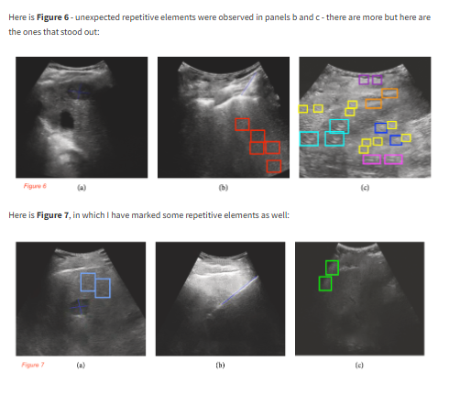

图6，图7   南京深瞳全网查重

4



**作者回应**

针对上述质疑，尚未见到作者在www.pubpeer.com上的回应内容。

参考文献：

https://pubpeer.com/publications/75BD15EE1BD8DD8A977C760C2A2C05/

https://onlinelibrary.wiley.com/doi/10.1155/2022/5232411

**超全、超强、超快的科研诚信舆情监测系统**

文章被质疑，第一时间告知您！

拥有超全面的科研论文数据库，目前已汇聚超过23万篇文献。系统24小时不间断监控，每10分钟即更新舆情信息，确保数据时效性。支持个性化订阅管理，让您轻松追踪个人研究成果的受关注情况及任何质疑，确保第一时间掌握文章动态。

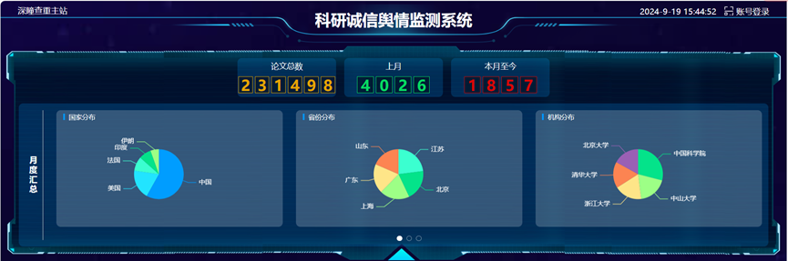

**深瞳查重子系统——引文异常核查系统**

核查论文引文是否被PubPeer质疑、勘误、关注或撤稿，确保综述类等文章免受问题引文影响，维护结论的可靠性。

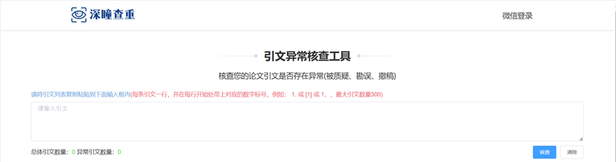

**往期推荐**



[刚发表6天就被质疑图像重复！上海九院口腔颌面头颈肿瘤科高分一区论文陷学术争议，该研究获国自然资助](https://mp.weixin.qq.com/s?__biz=Mzg3MzU3MzY4Ng==&mid=2247517709&idx=1&sn=102aa74abe3efea5859a2ab50d9e6a8b&scene=21#wechat_redirect)



[Nature发布猛料！全球撤稿率排名，三家中国医院包揽前三！](https://mp.weixin.qq.com/s?__biz=Mzg3MzU3MzY4Ng==&mid=2247517544&idx=1&sn=376c36823c1645bc3e22d2aca4b4426f&scene=21#wechat_redirect)



[疑似AI生成，该期刊上百篇论文被撤，有作者抗议：标准过于严格了！](https://mp.weixin.qq.com/s?__biz=Mzg3MzU3MzY4Ng==&mid=2247517244&idx=1&sn=f42fc5762b918904a7f38badb09ae224&scene=21#wechat_redirect)



[图片重叠疑云笼罩！哈医大两附属医院联合发表的论文遭职业打假人深扒](https://mp.weixin.qq.com/s?__biz=Mzg3MzU3MzY4Ng==&mid=2247517079&idx=1&sn=8fa5d30a216c17a832839953f224149c&scene=21#wechat_redirect)



[国自然资助“翻车”？华中科技大学同济医学院附属协和医院发表在2区的高分论文被质疑图片重复](https://mp.weixin.qq.com/s?__biz=Mzg3MzU3MzY4Ng==&mid=2247517131&idx=1&sn=0fddc90897aedb3f61fd1b0152cf34b5&scene=21#wechat_redirect)



[IF6.6期刊论文陷“图像重复”风波，青岛大学附属医院论文被质疑，作者未回应](https://mp.weixin.qq.com/s?__biz=Mzg3MzU3MzY4Ng==&mid=2247517173&idx=1&sn=bd88924f88e69c1225686e6f3d780e81&scene=21#wechat_redirect)



[与不相关论文图像重复导致撤稿，作者表示反对，复旦大学附属华山医院的2区论文陷争议](https://mp.weixin.qq.com/s?__biz=Mzg3MzU3MzY4Ng==&mid=2247517093&idx=1&sn=eed25917df329f444f2c1573b5462fbe&scene=21#wechat_redirect)



[国自然资助！荧光图“复制粘贴”？ 首都医科大学附属北京天坛医院论文被质疑](https://mp.weixin.qq.com/s?__biz=Mzg3MzU3MzY4Ng==&mid=2247517270&idx=1&sn=707395e761d115c6ea9b61b3943ca026&scene=21#wechat_redirect)



[前列腺癌领域巨头多篇论文被指图片重复，作者坚称结果无虞](https://mp.weixin.qq.com/s?__biz=Mzg3MzU3MzY4Ng==&mid=2247517296&idx=1&sn=286f17d20dd234102ddca8218b5006cc&scene=21#wechat_redirect)



[6分论文被指图像重复，重庆医科大学附属第二医院眼科论文陷入争议](https://mp.weixin.qq.com/s?__biz=Mzg3MzU3MzY4Ng==&mid=2247517365&idx=1&sn=aa7a6d206a207635ba938817778540e4&scene=21#wechat_redirect)



? 论文/文章图片查重

? 论文/文章图片库比对

? 论文/文章图片查重软件

? sci图片查重软件

? 深瞳论文图片查重

免责声明：

质疑信息来源于Pubpeer，提及人名均为音译

对于文章内容的真实性、完整性、及时性

本公众号不做任何保证或承诺，仅供读者参考

未经授权禁止转载！

转载请勿更改原文内容及格式！

如有转载需求或合作事宜

可添加下方客服微信/QQ



